长春市东北科技职业技术学校
质量年度报告
（2018）
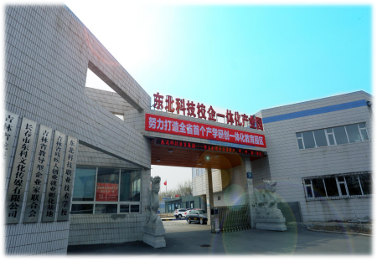

目录
- 学校情况…………………………………………………1
1.1 学校概况…………………………………………1
1.2 学生情况…………………………………………2
1.3 教师队伍…………………………………………3
1.4 设施设备…………………………………………3
- 学生发展…………………………………………………5
2.1学生素质…………………………………………6
2.2在校体验…………………………………………6
2.3资助情况…………………………………………7
2.4就业质量…………………………………………8
2.5职业质量…………………………………………8
- 质量保障措施……………………………………………11
3.1专业动态调整……………………………………11
3.2教育教学改革……………………………………12
3.3教师培养培训……………………………………13
3.4规范管理情况……………………………………13
3.5德育工作情况……………………………………15
3.6党建情况…………………………………………16
- 校企合作…………………………………………………18
4.1校企合作…………………………………………18
4.2学生实习情况……………………………………20
4.3集团化办学情况…………………………………20
- 社会贡献…………………………………………………20
5.1技术技能人才培养………………………………21
5.2社会服务…………………………………………21
- 举办者履责………………………………………………22
6.1经费………………………………………………22
6.2政策措施…………………………………………23
- 特色创新…………………………………………………23
- 主要问题和改进措施……………………………………29

1.学校情况
1.1 学校概况
长春市东北科技职业技术学校，是经长春市教育局批准的正规办学院校，坐落于长春市经济开发区东南湖大路1726号东北科技校企一体化产业园内，占地面积达50000多平方米，学校总资产2016562元，固定资产469367元。东北科技校企一体化产业园从建园初期就本着积极响应国家号召，创办具有教育科技产业特色的职业教育学生（尤其是残疾学生）孵化器的宗旨，在基础配套设施方面进行了高标准高规格的建设，目前基础设施建设已经完善。学校具备独立的大型机电实验室、汽车实验室、电商实训室、演播室、画室、化妆室、形体室、学生文化活动中心、学生公寓、大型报告厅、各种大中小型会议室等设施。
东北科技校企一体化产业园是吉林省首家产学研创一体化的教育产业园，目前已成为吉林省唯一的一家吉林省残联指定的残疾人就业创业孵化园，从硬件配套到相关服务都积累了丰富的资源；东北科技校企一体化产业园是目前长春市唯一的一家长春市残联指定的培训、就业、创业综合性基地，实现了残疾人从培训到就业创业的一体化模式；东北科技校企一体化产业园是由吉林省残疾人联合会唯一指定的全省残疾文化创业基地，在残疾人文化创业、残疾人文化创意产业方面发挥了积极的示范作用；东北科技校企一体化产业园是吉林省人社厅指定的省级大学生就业创业基地，在引导和服务大学生以及残疾人就业创业方面发挥了积极的作用；东北科技校企一体化产业园是吉林省商务厅指定的省级电子商务创业孵化基地，在电子商务产业推动和发展方面取得了明显的成绩。
学校园区内建有“在路上”创新工场，总建筑面积近1000平，旨在为学生创业者们提供交流与办公的公共场所，并为创业者进行项目路演，为投资人寻求优质的投资项目，提供了全方位的服务，同时还设有大学生就业创业孵化基地、教导型企业家联合会等。学校遵循市场规律和职业教育规律，引进200余家企业，与东科战略联办的软件公司，机电公司，财务公司，传媒公司，汽车企业等，均已成功入驻东北科技职业技术学校，形成了“政府指导、企业参与”的办学模式。探索并创新了校企结合的方式，真正将企业建在学校里，教学完成于企业中，使人才培养和人才使用融为一体，实现了学习与实践对接，职业教育与终身教育对接，东北科技职业技术学校真正实现了吉林省内首家集产学研创于一体的校企一体化办学院校！
1.2学生情况
我校现开设计算机应用、数控技术应用、汽车制造与检修、市场营销等4个热门专业，与本地区产业对接良好。我校现有全日制在校生364人，招生学生绝大部分为初中应届毕业生，年龄在15到17周岁之间。生源主要来自吉林省，2014年招生92人，实际毕业79人，巩固率为85.8%。2015年招生108人,实际毕业生96人，巩固率为88.9%。本年度的毕业生巩固率比上年度提高了3.4%。

我校邀请企业专业人士，针对学生个性引导学生选择适合自身发展的专业，学校全面实施素质教育，大力加强职业道德教育，努力提高专业知识、专业技能和创业能力，培养造就高素质劳动者和实用人才。针对学生个性因材施教帮助学生适应学校适应社会发展，使学生专业的选择适合学生发展方向。
我校不仅注重学生专业知识的学习，实践技能的提高，为学生指定适合自身发展的职业规划，还注重德育教育，坚持德育为先的教育理念，是省内较早开展传统国学德育教育的学校，德育课程的设置与企业招聘需求结合，在实际工作中培养学生各方面的能力以及积累各类工作经验。
1.3教师队伍
我校通过聘任、培养培训、聘请等措施，逐步充实教师队伍，提高教师整体素质，师资队伍结构更趋于合理化，既有全职教师，又有兼职教师、企业专家、导师型人才。我校现有教职工46人，其中专任教师28人，兼职教师12人，兼职教师占专任教师的比例为42.8%。截至目前，生师比为7.6:1。专任教师90%以上都达到了本科及以上学历。
1.4设施设备
自建校以来我校一直坚持校企一体化的办学理念，现借助产业园的办学优势，实现了所有开设的专业在园区内都有对口的实习实践企业，这也使得我校的设备设施得到了更大的扩充。2018年学校教学仪器设备总值约2000万元，较上一年持平。校内建设有 20个实训室，较上一年增加2个实训室。设实习工位数800个，较上年度增加38个。生均实习实训工位数2.19个；生均教学仪器设备5.49万元，生均教育教学用计算机1.64台；
校内公共设施设备方面，我校拥有数字多媒体理论教室18间，阶梯教室3间及大型多功能汇报厅一个，在理论课方面能实现100%的多媒体教学率，同时多媒体报告厅也可以满足学生各类的大型活动、文艺演出需求；体育运动方面，我校拥有篮球场，网球场、足球场各1个，拓展训练设施以及健身设施各一套，可以同时满足全校40%学生进行体育运动及拓展训练的需求；计算机技能方面，我校拥有计算机机房及电子阅览室共计14间，计算机600余台，可以100%满足学生计算机技能方面的教学需求。
我校各专业均可以实现园区内的100%教学实践机会，从而更好的保证的学生的学习质量。经过学校不断的改革进步，现已真正的将我校建设成了集产、学、研、创为一体的教育园区，从而也为我校不断的向社会输出高质量的人才提供了必备的保障。
2.学生发展
2.1 学生素质
学校积极培育和践行社会主义核心价值观，紧紧围绕“安全、服务、质量、合作、创新”工作新思路，实施“做人与做事同学，技能与素养同修，成人与成才同步”的“三同”育人模式，把“三同”融入到课程设置、日常教育教学和管理、校园文化建设等学校教育、管理和活动中，以学生学会做人为前提，培养学生学会做事的能力；在培养学生职业技能为核心的同时，注重学生职业素养的培养；在培养学生具有良好思想品德的同时，使每一个学生都学到一技之长，成为对社会有用的人，实现了成人与成才同步的目标，促进了学生德、智、体、美、劳全面发展。
2018年我校参加体检人数为195人，合格人数185人，合格率为95%。2018年我校参加文化课考试学生为195人，合格率100%，参加专业技能考核学生为195人，合格率100%。
2.2在校体验
学校积极培育和践行社会主义核心价值观，实施“做人与做事同学，技能与素养同修，成人与成才同步”的“三同”育人模式，把“三同”融入到课程设置、日常教育教学和管理、校园文化建设等学校教育、管理和活动中，以育人为前提，培养学生学会做事的能力；在培养学生职业技能为核心的同时，注重学生职业素养的培养；在培养学生具有良好思想品德的同时，使每一个学生都学到一技之长，成为对社会有用的人，实现了成人与成才同步的目标，促进了学生德、智、体、美、劳全面发展，学生学习效果反馈较好。在校期间大多数学生思想政治道德素质得到提高，有强烈的社会责任感、义务感，学习目的明确、态度端正，安全、环保意识较强。大多数学生都能客观认识自我、评价他人，自信、自律，能在符合集体要求的前提下充分发挥自己的个性。学校注重加强学生组织建设，引导学生自我发展、自我管理组织，学校经常组织学生参加各类校园活动及体育活动；近年来，我校学生体质健康标准达标率在均98%以上。同时学校注重对学生进行职业生涯规划的指导，使多数学生的个性特点、职业倾向与所学专业相匹配，掌握了职业生涯规划设计的常识性知识。重视养成教育，多数学生养成了良好的学习习惯，能自定学习计划，独立收集整理相关信息、做出符合逻辑和较为科学的价值判断。大多数学生都具备了应用计算机解决工作与生活中实际问题的能力。根据不同的专业要求，毕业生能够取得与所学专业相关证书。

下图 1，2我校学生进行团体操比赛活动 图3，4学生进行冬季运动会
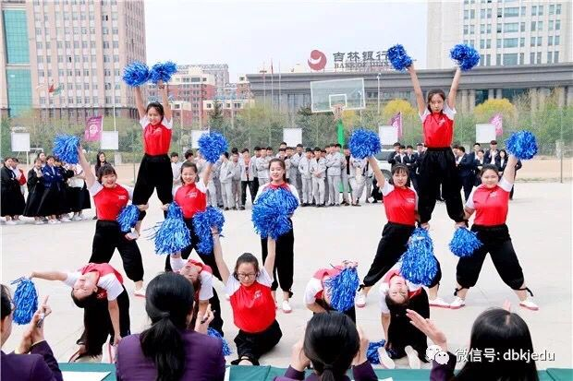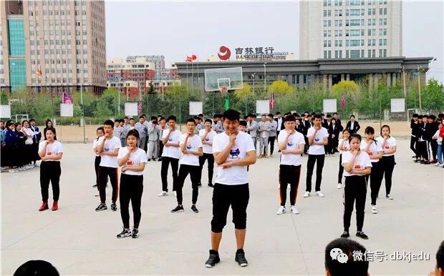
图—1 图--2
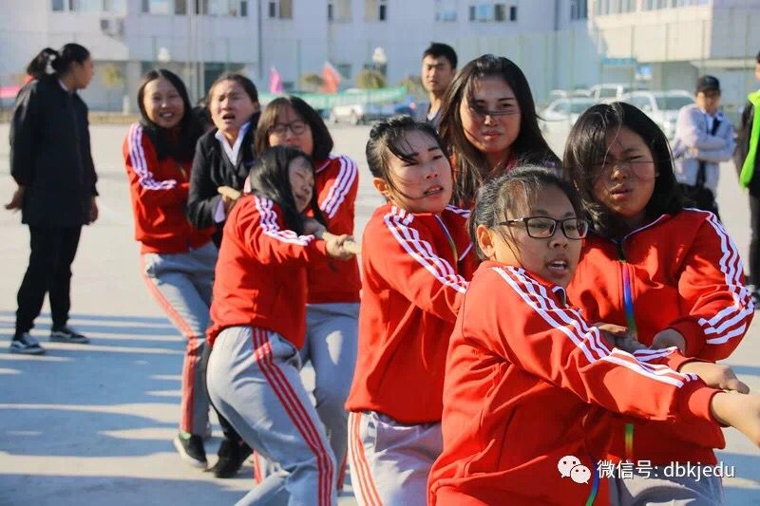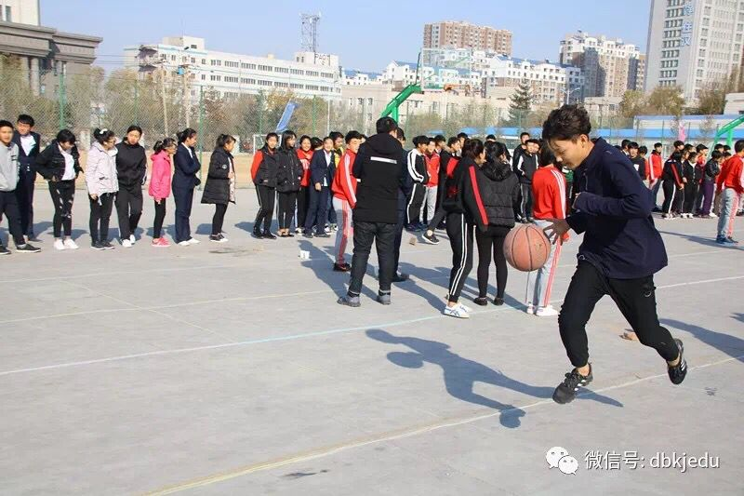
图—3 图--4

2.3资助情况
我校严格按照《吉林省教育厅关于印发〈吉林省中等职业学校国家助学金、免学费管理实施细则（暂行）〉的通知》（吉教贷字〔2013〕4号）文件执行，设立学生资助工作机构，配备专人负责学生资助管理工作，并保证工作人员的相对稳定。按照国家助学金和免学费工作有关规定，认真做好评审工作，严格履行程序，保证资助工作公开、公平、公正；严格按照国家规定的资助范围和标准落实学生资助政策。严格实行中职学生资助卡制度；及时发放资金，及时上报学生资助结余资金，无截留、挪用行为。学校每年都拿出专项资金用于社会公益活动以及内部的学生救助，学校每年都召开大规模的慈善拍卖会进行爱心助学，学校更是积极地参与社会上的各类慈善公益活动，到目前为止，学校累计投入的爱心以及助学资金已经达到300余万元。
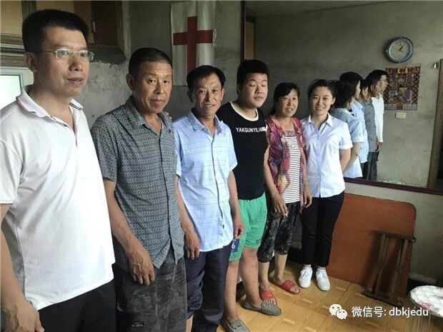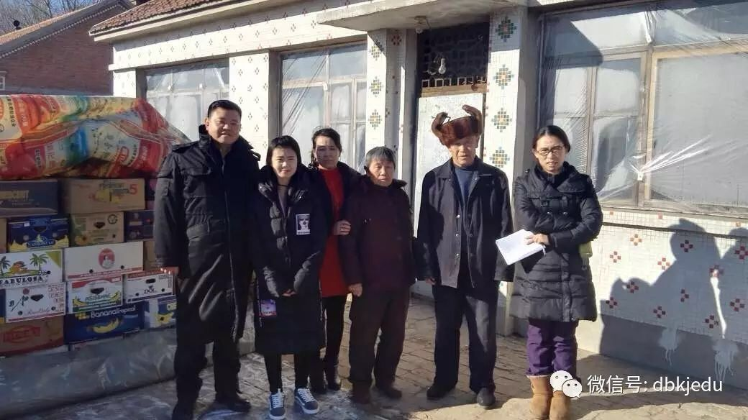

图 5我校领导教师进行家访 图6：我校各专业教师进行家访

2.4就业质量
我校历来重视学生的实习就业工作。从人才的选拨到人才的培养定位深入到同企业进行交流，真正的按照企业培养员工的方式来培养学生。使学生在校期间就能接触企业实际的商业项目，参与企业与政府的各种大型活动，真正在实际工作中培养学生各方面的能力以及积累各种工作经验。
今年截止我校共有中职毕业生600人左右。各专业就业率平均达到98%，对口就业率达到92%，学生本地就业底薪平均达到2400元左右。就业率与以往比较基本持平，底薪有所提高。
2.5职业发展
我校学生通过我校特有的教学模式与在校及合作企业的实习实训经验提高了学习能力、岗位适应能力、锻炼了创新创业能力。
创新能力的培养要放在能力培养的首位，创新是对人才素质的核心要求，只有树立了新的教育观，创新人才的培养才有明确的思想保证。我校教师注重知识的更新和技能的创新，经常通过网络、报刊还有省级职业培训、下企业锻炼等途径搜集有关现实市场和企业的资料。例如：机加工专业的教师在实习中发现了企业工人在实践中探索出书本上没有的生产经验，汽修专业的教师在实践中排除了企业工人多次未能解决的问题，然后他们把这些资料带入课堂，自编校本教材，作为职业技能训练的背景材料，根据这些实地资料精心设计技能训练项目和素质培养方案，有效组织各项训练教学活动，指导学生进行技能训练和素质锻炼，要求学生自己动手操练，完成各项训练项目。
在教学过程中要把加强学生创造性思维意识的培养放在首位，提倡独立思考，探索新知识，让学生通过这种教学，体会探索新知识的过程。还可通过让学生不同程度地介入某些科研课题，例如汽修专业学生与教师共同参与汽车模型制作、数控专业的创新工件的加工等，从而了解创新过程和方法。这种实习体验和实践有助于培养学生的创新精神和创新能力。职业教育要改变教学方法，培养创新能力，进行启发式教学,强调教师与学生的双向交流，推行问题讨论式教学。在教学过程中，要注意因材施教，加强对学生的个别指导，推行教学上的个性化教育模式。
对学生学习能力的培养，教学一旦引起学生的兴趣，学生的学习积极性就会大大提高，进而可以提升学生学习能力。教师自身的水平直接影响到学生的学业水平和学校教育质量的高低。职业院校应该加大力度打造一支具有高水平、高道德的教师队伍，利用高知名度的教师队伍培养一批品学兼优的学生，进而提高学校的知名度。学校创造一切有利条件，让学生参与到教学设计之中，是学生感觉到自己是学校教学不可缺的角色，从而激发学生主动学习的激情。
岗位适应能力的培养。在学校对毕业生加强就业指导教育,树立正确的择业观。 聘请企业领导来校介绍就业形势和毕业生如何适应企业、社会的需要。学校主动邀请毕业生家长到校参加座谈会,并请家长和学校一起帮助学生树立正确的择业观,使毕业生顺利进入就业岗位。
学生在学校学习要遵章守纪，到了企业，在岗位上要遵守企业规章制度，要讲究职业道德。在企业，不能自搞一套，言行要对企业、社会负责。一个好的工人，所作所为必须符合企业规格，才能立于不败之地，才能被企业首肯。人要不断发展自我，完善自我。知识的获得是自己的，人生价值的体现是社会性的。
岗位迁移能力的培养。敬业是每个从业者必须具备的一种精神。我们对学生进行爱岗敬业精神教育，从职业道德课堂到车间，从学校到企业，从制定学校《就业管理制度》到组织学生学习企业管理制度，对学生教育实施一整套的方案，使学生及时适应企业需要。
要加强学生思想教育，发扬自强、奉献精神。就是要求学生工作上勤奋好学，技术上精益求精，劳动中吃苦耐劳；以事业为上，以企业为家，以主人翁精神把企业的兴衰和自己的利益紧紧的联系在一起。学生到企业谋职创业，必须本着实事求是的态度，来不得半点虚伪和马虎，工作是要干出来的，成果是劳动得来的，价值是要自己动手创造的，这是做人的本与根。只要有股干劲和创劲，就能为企业作出贡献，就能树立自己的形象，确立自己的位置。
毕业生在校学习期间,学校要有组织的进行校内外社会实践活动,搞一些公益性的劳动,接受不怕苦,不怕脏,不怕累的锻炼.鼓励毕业生利用业余时间进行勤工俭学,提前接触社会,了解社会,提高心理素质,增强社会的适应能力。
良好的团队合作精神是当今社会发展和组织管理而要求每一个从业者必备的素质。它需要正确处理好个人与社会，个人与集体，自己与他人的关系，能正确对待自己和他人，明确自己的职责和应履行的义务，同心同德、齐心协力，为完成共同的使命，实现团队的目标而积极、主动、自觉地奉献自己的智慧和力量。因此，作为一名学生或者员工，在集体中的位置，自己应充当的角色，是要自己把握的。通过学校的培养，企业师傅的教育，自己的磨练，学生都应该能在自己的岗位上熠熠生辉，溶入到企业群体生活中去。
3.质量保障
3.1 专业动态调整
当今的科技发展，需要大量具有较强职业技能的高素质人才，而中等职业学校教育的显著特点就是对学生实际工作能力的培养，所以我校重点强调以就业为导向的实践教学。我校为摆脱以往的“填鸭式”教学，重视理论与实践相结合，大力开展人才培养模式与课程体系改革，建立完善了专业建设指导委员会和专业建设动态调整机制，数控技术应用、计算机应用、汽车制造与检修3个重点专业分别构建了“阶梯式”、“实训室+工作室+顶岗实习”、“岗证一体，工学结合”、“工作导向，项目递进”4种特色鲜明的人才培养模式。我校通过加强专业与企业的联合，让学生在真实的职业环境中顶岗学习，使学生通过在企业里的见习、实习，了解了社会、认识了社会，进而走向了社会。
同时学校针对每个专业的不同特点，成立了各自的实训室和工作室，使学生能够随时将课堂知识点转化为必要的生存技能，为以后的工作就业打下坚实基础。
3.2教育教学改革
教育思想观念的转变总是以管理思想的变革为先导，用教育管理的改革来统筹和引导。我校坚持教育思想观念改革的先导地位，定期开展教育思想大讨论，并形成制度化，以始终保持教育思想观念与时俱进，为学校教育教学改革和发展不断注入新的活力。我校为顺应时代发展，令学生可以与社会接轨，特制订了一系列的教学改革。学校以专业教学为中心，高标准，严要求，因人而异、因材施教，根据学生的学习基础、接受能力、学习态度，分成不同层次，有针对性教学，发挥每个学生的长处，找到自身价值，增强学习兴趣。
同时学校与企业相结合，以项目带动教学以实践促进教学，使学生在学校求学期间打造专业实训室模拟化教学从而让毕业生从课堂走出去的时候实现真正的与企业对接并保证了最终的教学实践相结合的专业教学目的。我校令学生在校期间积极参与外出实习实践并能做到带薪实习，使其更加深刻的认识到社会对职业技能和人才的分类需求，从而变被动接受为主动学习，使学生更加扎实的掌握工作岗位需求的知识和应用职业技能，真正让学生达到毕业就可以上岗的工作需求，缩减岗前培训环节，真正做到与社会接轨与企业对接。我校通过一系列的教育教学改革，取得了明显成效，现在成功对接的企业有，宁视传媒；长春市东科文化传媒；怪车坊；水滴影业等多家企业，各合作企业对我小提供的人才得到一致好评。
3.3教师培养培训
我校坚持把加强师资队伍建设放在重要位置，采取有力措施，努力打造一支高素质的教师队伍。
对教师管理突出“以人为本”，注重心灵沟通，情感交流，做到事业留人，感情留人，待遇留人，使教师能够安教、乐教、善教。
积极采用“请进来”的方法，提高师资队伍的业务水平。几年来从企业和高校聘请兼职教师数十人，每年发生几十万兼职教师课酬。
加强师德师风建设，不断引导教师树立正确的人生观，价值观，职业道德观，增强教书育人的意识。
抓好各种层次的继续教育和岗位培训，不断提高教师的教育教学能力，多次参加省、市教育局、学校组织地培训，师资队伍整体素质有了明显地提高。
3.4规范管理情况
我校在教学管理、学生管理、财务管理、安全管理严格遵照正规流程实施。
教学管理以新课程改革为动力，以培养骨干教师为重点，以改革课堂教学为着力点，以一颗爱心为出发点，以促进学生德、智、体、美等诸方面素质和谐发展为中心，强化教学常规管理，深化学校教师队伍建设，强化学校教育科研，全面提高我校教育教学水平。学校根据上级教育主管部门的要求和学校的实际情况由教务处起草，经过全体教师的充分讨论制定出了备课制度、上课制度、辅导制度、作业批改制度、教科研制度、教学常规管理检查细则等各项制度，每逢开学初由教务处负责印刷成册发到各教研组，先让全体任课教师认真学习，知道本学期自己应该干什么、怎么干，做到心中有数，然后各教研组根据学校的要求制度制定出本学期教研组计划、备课组计划和个人工作计划，使每学期的各项工作在计划指导下有条不紊的进行。
学校在建校初期就制定了严格的各项学生管理制度，校园安全管理制度，辅导员管理条例，学生宿舍管理规章制度，舍务管理制度，学生违纪处分规定，学生日常礼仪行为规范，学生综合测评积分办法以及学校学生奖惩办法、社团管理办法，学生勤工助学管理办法，学生困难补助管理实施办法，奖学金评定办法，学生请假、销假制度，就餐制度等。严格按照制度执行，取得了良好的效果。
学校经常开展安全教育，把安全教育放在首位，校领导高度重视，定时或不定时开展了防火逃生等演练，消防演习。学生上课期间实行封闭管理。有专职保卫人员在岗并履行职责。
3.5德育工作情况
德育工作是东北科技职业技术学校学校教育工作的重要组成部分，是提升学校教学质量、办学特色的重要环节。因此，我校根据学生实际情况，坚持德才并举，以德为先的理念，努力探索职业学校德育工作的新途径和新渠道，为中职学生的健康成长奠定坚实的基础。
我校坚持德育为先的教育理念，是省内较早开展传统国学德育教育的学校，也是唯一一所将传统国学课程列入必修课的院校。德育课程的设置与企业招聘需求结合，在学习中积累实际工作中的注意要点，在实践中体验真实的人际交往，以达到校期间就培养学生各方面的能力以及积累各类工作的经验。
职业生涯规划，也是我校德育教育的重要组成部分，通过职业生涯规划教育的形式和手段，帮助学生树立正确的职业理想和信念，鞭策学生进行自我教育，促进学生素质的全面发展，进而使学生更好的设计自己的发展道路，实现自己的人生目标，实现个人与社会的和谐发展。
学校十分重视校园文化建设，坚持党的教育方针和“以服务为宗旨，以就业为导向”的职业教育办学方向，体现了“教育以学生为本，办学以教师为本”的理念，学校发展目标与规划基本适应我省教育发展的需求。学校的校风、教风和学风非常好，得到社会、家长的一致认可。
学校实训室分区、配套设备健全，建筑布局合理。校园自然环境幽雅美观，还设立了人社厅批准的大学生就业创业基地“在路上创新工场”，专门提供给学生们进行实务会谈和举办各类活动。东北科技创设了多处具有教育意义的实训基地和文化氛围。经常组织开展内容丰富、形式新颖、吸引力强的思想道德、第二课堂、文娱、体育等校园文化活动，把德育、智育、体育、美育渗透到校园文化活动之中。大力鼓励引导学生举办各种学生组织社团，通过开展形式多样、健康向上的社团活动，为同学们培养兴趣、发展个性和展现自我搭建了舞台。
学校非常注重加强学生组织建设，引导学生自我发展、自我管理。我校学生团体，不但有学生会的传统学生组织，本年度又新增了“礼仪社团”、“国旗班社团”等学生社团，使校园学生社团形式多样。通过开展丰富多彩的学生活动，为学生提供展示自我的舞台和感恩师长、服务同学、扶贫助困、服务社会的机会，让学生充分发挥自己的兴趣爱好和个性特长，增强了学生的自信心，促进了学生社会主义核心价值观的形成，促进了学生的发展与成长；也为我校学生在各种比赛中屡获佳绩奠定了基础，同时提高了学校的社会服务能力和影响力。

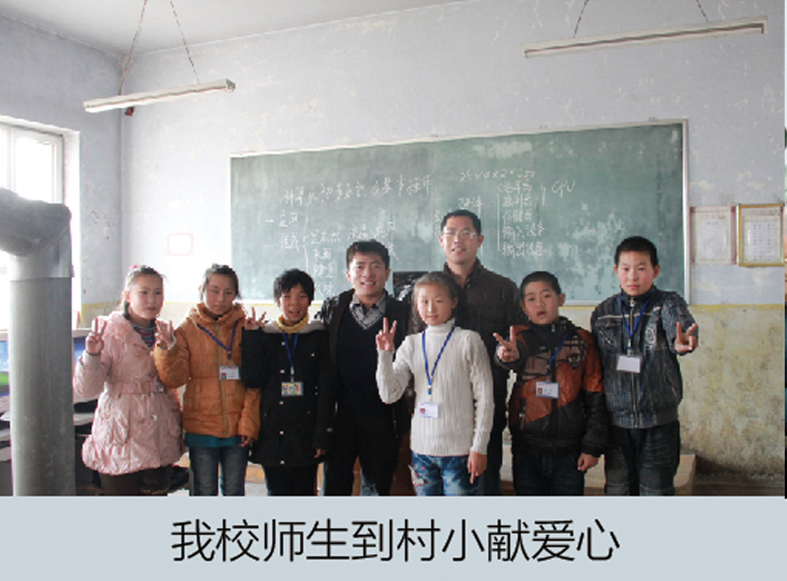
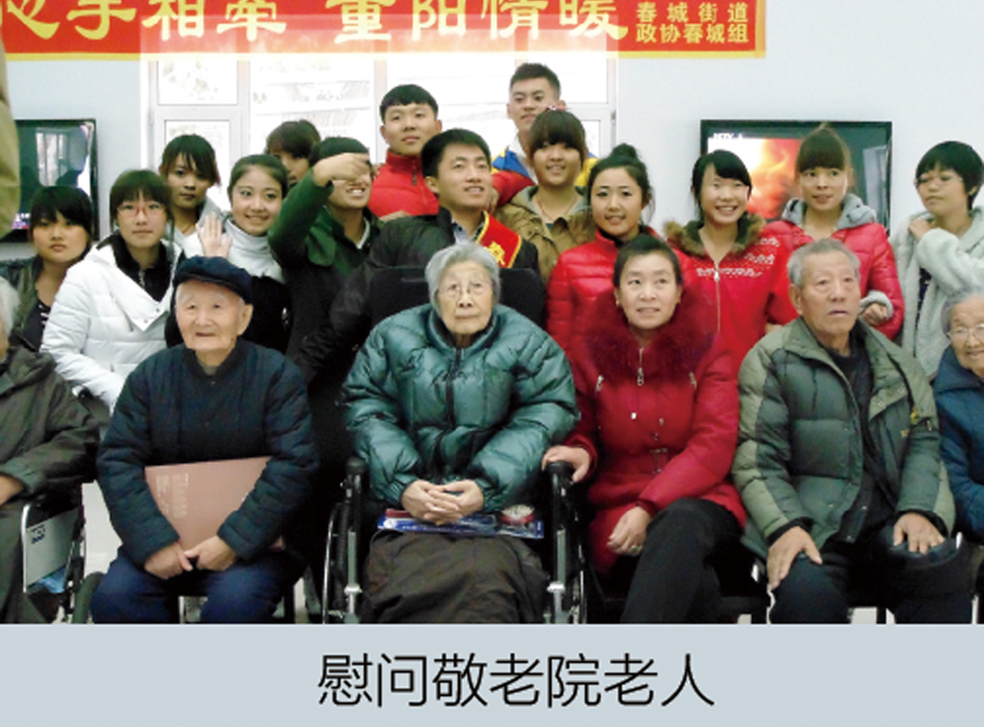

3.6党建情况

图7我校领导教师到村小献爱心 图8 我校师生去敬老院慰问
3.6党建情况
2018年度，我校党支部以科学发展观为指导，以认真学习贯彻落实党的十八大精神和《习近平系列讲话精神》为主线，以深入开展各类主题活动为载体，切实提高学校党员、教师队伍整体素质和教育教学质，坚持办一流企业大学，走特色教育之路，真正做到了产、学、研、创一体化办学，为努力构建和谐校园，全校师生凝心聚力，为办人民满意学校而拼搏。
3.6.1、基本情况
我校党支部现有党员18人，支委会3人;其中校级领导2人，中层领导5人，在职在编教师党员17人，临聘教师党员1人。党支部现有办工场所二十六平方米，党支部制定的各项规章管理发展制度在办公室及校区宣传栏张贴。切实抓好入党积极分子培训工作，吸收优秀分子加入党组织
3.6.2党课培训
我校党支本学年入党积极分子参加本校业余党校培训人员189名，参加高薪驻区企业党委培训人员5名。在每次培训当中都邀请资深的老党员以及高校的讲师为我校入党积极分子开展党的历史、性质、任务等系列党课讲座。在这些学习活动中，那些振奋人心的事迹，全心全意为人民服务，为人民办实事的共产党员光辉形象鼓舞教育了全体入党积极分子，艰苦奋斗的精神使我校入党积极分子对共产党有了更加深入的了解，加强了向党组织靠拢的思想，受到学生的好评。
3.6.3党员发展和转正
我校党支部支今年发展预备党员3名，转正2名。每次发展党员都由辅导员及各班级推荐和团组织推荐，并将名单及时公示，听取群众意见。所有发展、转正的党员都严格按照学校党党支部的要求审核，不徇私舞弊，坚持推优入党原则。
4.校企合作
4.1校企合作开展情况和效果
学校遵守市场规律和职业教育规律，引进200余家企业形成了“政府指导、企业参与”的办学模式。探索并创新了校企结合的方式，真正将企业建在学校里，教学完成于企业中，使人才使用融为一体，实现了学习与实践对接，职业教育与终身教育对接，是校企一体化办学院校。学校推进校企深度合作，实现无缝对接。校企融合，建有平台，形成机制。企业参与专业建设市场调研，参与课程设置、教学计划、教学模式等方面的改革研究，提供体验式、顶岗式实习岗位，
4.1.1对学生而言：
一是通过学校，企业的正确引导，学习态度更加端正，学习目标更加明确，工作指向基本确定；二是通过有针对性的岗位实践，对岗位专业知识和技能的要求更加明确，同时加深了对知识的理解锻炼了操作技能；三是通过参与岗位实践，综合素质有了显著提高，工作作风更加严谨，团队意识增强，精神风貌大为改观；四是通过参与岗位实践，积累了一定的职业经验，对工作环境基本适应，对工作要求基本明确，对工作过程基本熟悉，并且在工作中显示了自己的能力，增强了自信心；五是通过参与岗位实践，对职业生涯及今后的成长道路有了较清楚的认识。总之，通过校企合作，学生的岗位适应能力、职业综合素养有了明显地提升，毕业生就业率也得到了连年提高。
4.1.2对学校而言
通过校企合作，一是学校的教学理念有了根本转变，企业的需求成为学校培养的目标，主动调整专业设置和课程设置，改革教学内容、教学方法，使所培养的学生满足企业的需要；二是促进了校内实训基础设施的建设，实训室建设朝车间式迈进，汽车修理实训室的布置如实训车型摆放、维修设备、通风设备、维修工具等的配备与4S店完全一样；三是各专业教学逐步朝品牌化方向迈进；四是各专业教师按专业性质，教学内容逐步品牌化、个性化；五是专业教学从传统理实教学逐步转变为职业活动教学，在教学理念方面、教学情景的创设方面、在教学评价方面都发生了深刻变化；六是教学质量明显提高，毕业生职业能力显著增强，毕业生技能符合企业要求、工作环境基本适应，真正实现零距离就业。
4.2学生实习情况
学校遵循办学氛围准企业化，办学模式准岗位化，学习期间准见习化，实习基地准商业化的原则。先后引进园区企业30余家，并与200余家企业达成校企合作关系。学校并建立自营的各类商业化实习基地，让学生以企业员工的身份参与到学校的实际管理当中，使学生提前成为一名准企业人，提前实现学生未毕业即就业。到目前为止，毕业生部分实现了毕业前带薪实习就业，同时为了突出就业的真实性和责任感，学校提出并实行为所有毕业生提供终身制服务。
4.3 集团化办学情况
学校隶属于东北科技教育集团，东北科技教育集团是一家集教育培训、科技公司、财务公司、文化传媒、机电公司、餐饮管理为一体的集团化企业。东北科技集团多年来与时俱进，开拓创新，多元化经营。2015年东北科技创办了吉林省首家校企一体化产业园区，目前东北科技产业园区引进商会企业30余家，并与200余家企业达成战略合作，同步发展社会培训，承接政府工程，实现学校，政府，企业三位一体的发展。真正的实现产、学、研、创一体化办学。
5.社会贡献
5.1 技术技能人才培养
长春市东北科技职业技术学校现有学历教育在校生364人，年均为区域经济发展培养输送人才百人以上。经过长期的办学经验以及多方的市场调研，东科开设就业紧俏的专业，并与相关用人企业进行人才订单培养，同时邀请企业的高管进入课堂，实时为学生讲解最新的企业动态和最前沿相关技术，使本校的学生在上学期间就能和企业进行无缝对接，毕业就能直接到各合作企业进行上班，无需企业再进行二次培养。培养学生“上学即上班，毕业即就业”的职场理念，致使本校的学生收到各用人单位的一致好评，造就了良好就业的口碑。至2016年，学校毕业生就业率达96%，用人单位对毕业生满意度达94.6%；学校毕业生为当地产业发展提供了人才支撑和智力支持，为地方经济社会发展做出了应有的贡献。东科以它最前沿的教学理念，最优秀的师资力量，最好的就业服务，与所有的用人单位确立了长期的用人合作协议。现东科的毕业生供不应求。东科正在技术技能人才培养方面大步向前。
5.2 社会服务
东北科技在师资力量强大、设备条件优越等诸多资源优势下，借助交通便利的优点，先后成为会计从业资格无纸化考试考点、银行从业资格考试考点、基金从业资格考试等省级考试考点，逐步成为注册会计师资格无纸化考试考点、专利代理人资格无纸化考试考点等国家级专项考试考点。并与金融系统，残联系统合作，承办了该系统在长春市举办的省级竞赛及培训等，取得了圆满成功。东科以它高变准的服务，完善的硬件设施，获得了所有举办方的一致好评，并进行长期稳定的合作关系。同时承接残联系统的培训，如计算机基础，电商基础实操， Photoshop等专业技能培训，以专业的知识讲解，手把手的指导实践，课下的耐心辅导，受到培训者和主办方的一致好评。东科以它权威的专业技术，先进的教学理念，丰富的培训经验，一次又一次出色的完成了培训任务，经受住了一次又一次考验，使东科在社会服务方面越来越得心应手，积累了更多的宝贵经验，更好的为社会服务。
6.举办者履则
6.1经费，包括政策性经费落实情况，生均拨款，项目投入等
我校为民办院校，执行《民办非企业会计制度》，在经费来源方面，学校严格按照国家对民办中职类院校收费规定，以及物价局审批标准收取学杂费30余万元；在正常学费以外，学校开拓创新，多元化经营，承接政府培训、会计类考试等取得经费300余万元，另外由于我校被列为多家政府机构的创业就业基地，国家扶持60余万元。
在学生投入方面，人均教育成本投入每生已达到万余元。在学费偏低，自筹资金的情况下，学校多元化发展的办学理念为经费来源提供了有力保障，也为我校良性发展提供了强劲的支撑。
为了给学生提供良好的学习环境，提升学生的实践能力以及综合能力，学校在项目方面也做了极大的投入，先后建立了汽车实训基地，计算机机房十余个，形体训练基地，市场营销实训基地等，配备专人管理，共计投入资金近百余万元。
6.2政策措施
学校为提高办学水平，全面提升任课教师的教学能力及全体教师的综合素质，开展了教导模式培训，公文写作培训，办公自动化培训，职业指导师等相关培训。
7.特色创新
东北科技职业技术学校的办学特色是在长期的办学过程中积淀下来的，是一种被大家所公认的、独特的、稳定的良好的生存和发展方式，是人无我有，人有我优，人优我新的独特所在，具体体现在以下八个方面。其中校企一体作为我校特色办学的重中之重，我校和集团自营企业及合作企业长期走动、互相沟通和交流，资源整合、优势互补，敢于付出和探索，精心设计“合作之路”和“沟通之桥”的蓝图，为发展职业教育打好了“校企合作”的坚实基础。
特色一：校企一体化
校企一体化是学校创新发展的亮点，校企一体办学得到社会、家长和学生的认可和一致好评。学校立足于职业教育，办学条件完善，秉承“办一流企业大学，走特色社会教育之路”的办学理念，是吉林省首家校企一体化办学院校，真正做到了产、学、研、创一体化办学，让学生提前成为准企业人。校企合作使学校通过企业反馈与需要，结合市场导向，注重学生实践技能，有针对性地培养社会需要的人才。做到了学校与企业信息、资源共享，学校利用企业提供设备，企业也不必为培养人才担心场地问题，实现了让学生在校所学与企业实践有机结合，让学校和企业的设备、技术实现优势互补，节约了教育与企业成本，是一种“双赢”模式。学校遵循市场规律和职业教育规律，引进企业，形成“政府指导、企业参与”的办学模式，探索并创新校企结合的方式，真正将企业建在学校里，教学完成于企业中，使人才培养和人才使用融为一体，实现了学习与实践对接，职业教育与终身教育对接，是吉林省首家校企一体化办学院校。学校目前是同类机构中第一家省级创业就业孵化基地，吉林省首家校企一体化教育产业园区。
教育产业园区现引进商会10余家，并与上层上品上品硅藻泥、猛固门业、天祥木业、生修堂中医院、前程无忧等200余家企业达成战略合作经营，同时为学生提供洪鼎源餐饮、早教中心等自营企业实习和就业，让学生参与到学校的实际管理当中去，提倡终身就业服务制，使学生不限次数、不限时间的享受就业推荐服务。除了这些锻炼的机会，学校还承接多项政府及企业工程，实现学校、政府、企业三位一体的发展，使学生未就业就先体验就业的氛围，未就业就用就业标准去严格要求自己，未就业就用掌握就业需要的岗位技能，尽而走特色教育之路，真正实现了产、学、研、创校企一体化办学。
特色之二：终身就业服务
学校建立自营的各类商业化实习基地，让学生参与到学校的实际管理当中，在同类院校中第一家提出并实行终身就业服务制，所有毕业生均可享受不限次数，不限时间的就业推荐服务。
特色之家庭教育。学校是省内同类院校中第一家开展学生家访制度的院校，办学之初就确立了一个一直延续至今的传统，每一年的寒假期间学校领导和全体老师都要对在校生进行家访慰问。
特色之三：爱心公益
特色之爱心公益。这是学校创新教育的又一举措，学校是省内同类院校中第一家设立教育公益基金的院校，也是第一家成立教育公益基金——东科基金的院校，累计投入的爱心以及助学资金已经达到300余万元，被众多学生及家长誉为“吉林省最有人情味的院校”。学校高度重视扶困助学工作的开展，积极参与社会上的各类爱心助学以及公益活动，资助贫困学生。同时每年都召开大规模的慈善拍卖会进行爱心助学，还免费招收多名孤儿以及残疾学生并且招收多名残疾员工。
东北科技职业技术学校真正做到了应社会所需，与市场接轨，与企业合作，实践与理论相结合，为职业教育行业的发展带来了一片春天。
8.主要问题和改进措施
师资队伍的整体水平有待进一步提高。目前，我校教师队伍的主要问题是：师资结构还不够合理，双师型教师和实训指导教师有待加强。学校将通过整合调整师资结构，加大培训力度，引进师资力量等措施解决师资问题。
针对生源不足情况，我校大力宣传职业教育，实施模块化教学，注重教学质量与学生管理，以学校自身优势吸引学生。
今后，我校将不断努力，借鉴先进地区职校的成功经验，坚持正确的办学思想和模式，全面提升学校管理水平和办学质量，为把我校建设成为现代化、专业化、规范化的学校而努力。

